

АДМИНИСТРАЦИЯ

МУНИЦИПАЛЬНОГО ОБРАЗОВАНИЯ

ГРОМОВСКОЕСЕЛЬСКОЕ ПОСЕЛЕНИЕ

МУНИЦИПАЛЬНОГО ОБРАЗОВАНИЯ ПРИОЗЕРСКИЙ МУНИЦИПАЛЬНЫЙ РАЙОН ЛЕНИНГРАДСКОЙ ОБЛАСТИ

ПОСТАНОВЛЕНИЕ

22 марта 2016 года № 112

Об утверждении схемы теплоснабжения муниципального образования Громовское сельское поселение муниципального образования Приозерский муниципальный район Ленинградской области (Актуализация на 2015 год)

В соответствии с Федеральным законом от 27.07.2010 г. № 190-ФЗ «О теплоснабжении», постановлением Правительства Российской Федерации от 22.02.2012 г. № 154 «О требованиях к схемам теплоснабжения, порядку их разработки и утверждения», Постановлением администрации МО Громовское сельское поселение от 30 мая 2014 г. №117 «Об утверждении схемы теплоснабжения муниципального образования Громовское сельское поселение муниципального образования Приозерский муниципальный район Ленинградской области», руководствуясь Уставом муниципального образования Громовское сельское поселение администрация муниципального образования Громовское сельское поселение
ПОСТАНОВЛЯЕТ:

- Утвердить актуализированную (на 2015 год) схему теплоснабжения МО Громовское сельское поселение до 2030 года (приложение).
- Настоящее постановление подлежит официальному опубликованию и размещению на официальном сайте администрации МО Громовское сельское поселение «http://www.admingromovo.ru».
- Контроль за исполнением настоящего постановления возложить на заместителя главы администрации Михеева А.А.

И.О. Главы администрации

муниципального образования
Громовское сельское поселение А.А.Михеев

С приложением к постановлению можно ознакомиться на официальном сайте администрации МО Громовское сельское поселение: «http://www.admingromovo.ru»

Исп. Михеев А.А. 8(813)-279-99-470
Разослано: дело- 2, прокуратура-1

Приложение

СХЕМА ТЕПЛОСНАБЖЕНИЯ
МУНИЦИПАЛЬНОГО ОБРАЗОВАНИЯ
ГРОМОВСКОЕ СЕЛЬСКОЕ ПОСЕЛЕНИЕ
ПРИОЗЕРСКОГО МУНИЦИПАЛЬНОГО РАЙОНА
ЛЕНИНГРАДСКОЙ ОБЛАСТИ
ДО 2030 ГОДА
(Актуализация на 2015 год)
Утверждаемая часть



Утверждено
____________________
____________________
____________________

СХЕМА ТЕПЛОСНАБЖЕНИЯ
МУНИЦИПАЛЬНОГО ОБРАЗОВАНИЯ
ГРОМОВСКОЕ СЕЛЬСКОЕ ПОСЕЛЕНИЕ
ПРИОЗЕРСКОГО МУНИЦИПАЛЬНОГО РАЙОНА
ЛЕНИНГРАДСКОЙ ОБЛАСТИ
ДО 2030 ГОДА
(Актуализация на 2015 год)
Утверждаемая часть

Разработчик:
ООО «СПБПРОЕКТ __________ А.Чуркин

г. Санкт-Петербург
2015г.
Оглавление
Основные термины и понятия 8
Раздел 1. Показатели перспективного спроса на тепловую энергию (мощность) и теплоноситель в установленных границах территории Громовского сельского поселения 10
1.1. Площадь строительных фондов и приросты площади строительных фондов по расчетным элементам территориального деления с разделением объектов строительства на многоквартирные дома, жилые дома, общественные здания и производственные здания промышленных предприятий по этапам – на каждый год первого пятилетнего периода и на последующие пятилетние периоды 10
1.2. Объемы потребления тепловой энергии (мощности), теплоносителя и приросты потребления тепловой энергии (мощности), теплоносителя с разделением по видам теплопотребления в каждом расчетном элементе территориального деления на каждом этапе 10
1.3. Потребление тепловой энергии (мощности) и теплоносителя объектами, расположенными в производственных зонах, с учетом возможных изменений производственных зон и их перепрофилирования и приросты потребления тепловой энергии (мощности), теплоносителя производственными объектами с разделением по видам теплопотребления и по видам теплоносителя (горячая вода и пар) на каждом этапе 11
Раздел 2. Перспективные балансы располагаемой тепловой мощности источников тепловой энергии и тепловой нагрузки потребителей 11
2.1 Радиус эффективного теплоснабжения, позволяющий определить условия, при которых подключение новых или увеличивающих свою тепловую нагрузку теплопотребляющих установок к системе теплоснабжения нецелесообразно вследствие увеличения совокупных расходов в указанной системе на единицу тепловой мощности, определяемый для зоны действия каждого источника тепловой энергии 11
2.2. Описание существующих и перспективных зон действия систем теплоснабжения и источников тепловой энергии 14
2.3. Описание существующих и перспективных зон действия индивидуальных источников тепловой энергии 17
2.4. Перспективные балансы тепловой мощности и тепловой нагрузки в перспективных зонах действия источников тепловой энергии на каждом этапе 17
Раздел 3. Перспективные балансы теплоносителя 21
3.1. Перспективные балансы производительности водоподготовительных установок и максимального потребления теплоносителя теплопотребляющими установками потребителей 21
3.2. Перспективные балансы производительности водоподготовительных установок источников тепловой энергии для компенсации потерь в аварийных режимах работы систем теплоснабжения 23
Раздел 4. Предложения по строительству, реконструкции и техническому перевооружению тепловой энергии 24
4.1. Предложения по строительству источников тепловой энергии, обеспечивающих перспективную тепловую нагрузку на осваиваемых территориях поселения, городского округа, для которых отсутствует возможность или целесообразность передачи тепловой энергии от существующих или реконструируемых источников тепловой энергии. Обоснование отсутствия возможности передачи тепловой энергии от существующих или реконструируемых источников тепловой энергии основывается на расчетах радиуса эффективного теплоснабжения 24
4.2. Предложения по реконструкции источников тепловой энергии, обеспечивающих перспективную тепловую нагрузку в существующих и расширяемых зонах действия источников тепловой энергии 24
4.3. Предложения по техническому перевооружению источников тепловой энергии с целью повышения эффективности работы систем теплоснабжения 24
4.4. Графики совместной работы источников тепловой энергии, функционирующих в режиме комбинированной выработки электрической и тепловой энергии и котельных, меры по выводу из эксплуатации, консервации и демонтажу избыточных источников тепловой энергии, а также источников тепловой энергии, выработавших нормативный срок службы, в случае, если продление срока службы технически невозможно или экономически нецелесообразно 25
4.5. Меры по переоборудованию котельных в источники комбинированной выработки электрической и тепловой энергии для каждого этапа 25
4.6. Меры по переводу котельных, размещенных в существующих и расширяемых зонах действия источников комбинированной выработки тепловой и электрической энергии, в пиковый режим работы для каждого этапа, в том числе график перевода 25
4.7. Решения о загрузке источников тепловой энергии, распределении (перераспределении) тепловой нагрузки потребителей тепловой энергии в каждой зоне действия системы теплоснабжения между источниками тепловой энергии, поставляющими тепловую энергию в данной системе теплоснабжения, на каждом этапе 26
4.8. Оптимальный температурный график отпуска тепловой энергии для каждого источника тепловой энергии или группы источников в системе теплоснабжения, работающей на общую тепловую сеть, устанавливаемый для каждого этапа, и оценку затрат при необходимости его изменения 26
4.9. Предложения по перспективной установленной тепловой мощности каждого источника тепловой энергии с учетом аварийного и перспективного резерва тепловой мощности с предложениями по утверждению срока ввода в эксплуатацию новых мощностей 26
4.10. Анализ целесообразности ввода новых и реконструкции существующих источников тепловой энергии с использованием возобновляемых источников энергии 26
4.11. Вид топлива, потребляемый источником тепловой энергии, в том числе с использованием возобновляемых источников энергии 27
Раздел 5. Предложения по строительству и реконструкции тепловых сетей 27
5.1. Предложения по строительству и реконструкции тепловых сетей, обеспечивающих перераспределение тепловой нагрузки из зон с дефицитом располагаемой тепловой мощности источников тепловой энергии в зоны с резервом располагаемой тепловой мощности источников тепловой энергии (использование существующих резервов) 27
5.2. Предложения по строительству и реконструкции тепловых сетей для обеспечения перспективных приростов тепловой нагрузки в осваиваемых районах поселения, городского округа под жилищную, комплексную или производственную застройку 27
5.3. Предложения по строительству и реконструкции тепловых сетей в целях обеспечения условий, при наличии которых существует возможность поставок тепловой энергии потребителям от различных источников тепловой энергии при сохранении надежности теплоснабжения 28
5.4. Предложения по строительству и реконструкции тепловых сетей для повышения эффективности функционирования системы теплоснабжения, в том числе за счет перевода котельных в пиковый режим работы или ликвидации котельных по основаниям, изложенным в пункте 4.4. 28
5.5. Предложения по строительству и реконструкции тепловых сетей для обеспечения нормативной надежности и безопасности теплоснабжения, определяемых в соответствии с методическими указаниями по расчету уровня надежности и качества поставляемых товаров, оказываемых услуг для организаций, осуществляющих деятельность по производству и (или) передаче тепловой энергии, утверждаемыми уполномоченным Правительством Российской Федерации федеральным органом исполнительной власти 28
Раздел 6. Перспективные топливные балансы 30
Раздел 7. Инвестиции в строительство, реконструкцию и техническое перевооружение 32
7.1. Предложения по величине необходимых инвестиций в строительство, реконструкцию и техническое перевооружение источников тепловой энергии на каждом этапе 32
7.2. Предложения по величине необходимых инвестиций в строительство, реконструкцию и техническое перевооружение тепловых сетей, насосных станций и тепловых пунктов на каждом этапе 33
7.3. Предложения по величине инвестиций в строительство, реконструкцию и техническое перевооружение в связи с изменениями температурного графика и гидравлического режима работы системы теплоснабжения 34
Раздел 8. Решение по определению единой теплоснабжающей организации 34
Раздел 9. Решения о распределении нагрузки между источниками тепловой энергии 36
Раздел 10. Решения по бесхозяйным тепловым сетям 37

Основные термины и понятия
Зона действия системы теплоснабжения – территория поселения, городского округа или ее часть, границы которой устанавливаются по наиболее удаленным точкам подключения потребителей к тепловым сетям, входящим в систему теплоснабжения
Зона действия источника тепловой энергии - территория поселения, городского округа или ее часть, границы которой устанавливаются закрытыми секционирующими задвижками тепловой сети системы теплоснабжения.
Установленная мощность источника тепловой энергии – сумма номинальных тепловых мощностей всего принятого по акту ввода в эксплуатацию оборудования, предназначенного для отпуска тепловой энергии потребителям, на собственные и хозяйственные нужды.
Располагаемая мощность источника тепловой энергии - величина, равная установленной мощности источника тепловой энергии за вычетом объемов мощности, не реализуемой по техническим причинам, в том числе по причине снижения тепловой мощности в результате эксплуатации на продленном техническом ресурсе (снижение параметров пара, отсутствие рециркуляции в пиковых водогрейных котлах и др.).
Мощность источника тепловой энергии нетто – величина равная располагаемой мощности источника тепловой энергии за вычетом тепловой нагрузки на собственные и хозяйственные нужды.
Теплосетевые объекты - объекты, входящие в состав тепловой сети и обеспечивающие передачу тепловой энергии от источника тепловой энергии до теплопотребляющих установок потребителей тепловой энергии.
Элемент территориального деления – территория поселения, городского округа или ее часть, установленная по границам административно-территориальных единиц.
Расчетный элемент территориального деления -территория поселения, городского округа или ее часть, принятая для целей разработки схемы теплоснабжения в неизменных границах на весь срок действия схемы теплоснабжения.
Возобновляемые источники энергии - энергия солнца, энергия ветра, энергия вод (в том числе энергия сточных вод), за исключением случаев использования такой энергии на гидроаккумулирующих электроэнергетических станциях, энергия приливов, энергия волн водных объектов, в том числе водоемов, рек, морей, океанов, геотермальная энергия с использованием природных подземных теплоносителей, низкопотенциальная тепловая энергия земли, воздуха, воды с использованием специальных теплоносителей, биомасса, включающая в себя специально выращенные для получения энергии растения, в том числе деревья, а также отходы производства и потребления, за исключением отходов, полученных в процессе использования углеводородного сырья и топлива, биогаз, газ, выделяемый отходами производства и потребления на свалках таких отходов, газ, образующийся на угольных разработках.

- Показатели перспективного спроса на тепловую энергию (мощность) и теплоноситель в установленных границах территории Громовского сельского поселения
  - Площадь строительных фондов и приросты площади строительных фондов по расчетным элементам территориального деления с разделением объектов строительства на многоквартирные дома, жилые дома, общественные здания и производственные здания промышленных предприятий по этапам – на каждый год первого пятилетнего периода и на последующие пятилетние периоды
Согласно информации, предоставленной администрацией МО Громовское сельское поселение к сетям теплоснабжения в п. Громово планируется подключение строящихся жилых зданий №1 и №2.
  - Объемы потребления тепловой энергии (мощности), теплоносителя и приросты потребления тепловой энергии (мощности), теплоносителя с разделением по видам теплопотребления в каждом расчетном элементе территориального деления на каждом этапе
Прирост объемов потребления тепловой энергии и теплоносителя с разделением по видам теплопотребления представлен в таблице 1.2.
Таблица 1.2. - Прирост объемов потребления тепловой энергии и теплоносителя с разделением по видам теплопотребления
Котельная | Объект, адрес | Нагрузка на отопление, Гкал/час | Нагрузка на ГВС, Гкал/час | Общая нагрузка, Гкал/час
Котельная п. Громово | ж/д № 1 и 2 | 0,5 | 0,083 | 0,583
  - Потребление тепловой энергии (мощности) и теплоносителя объектами, расположенными в производственных зонах, с учетом возможных изменений производственных зон и их перепрофилирования и приросты потребления тепловой энергии (мощности), теплоносителя производственными объектами с разделением по видам теплопотребления и по видам теплоносителя (горячая вода и пар) на каждом этапе
Прогноз перспективных удельных расходов тепловой энергии представлен в таблице 1.3.
Таблица 1.3. - Перспективный прирост нагрузки в п. Громово
Котельная | Объект, адрес | Нагрузка на отопление, Гкал/час | Нагрузка на ГВС, Гкал/час | Общая нагрузка, Гкал/час
Котельная п. Громово | ж/д № 1 и 2 | 0,5 | 0,083 | 0,583

- Перспективные балансы располагаемой тепловой мощности источников тепловой энергии и тепловой нагрузки потребителей
  - Радиус эффективного теплоснабжения, позволяющий определить условия, при которых подключение новых или увеличивающих свою тепловую нагрузку теплопотребляющих установок к системе теплоснабжения нецелесообразно вследствие увеличения совокупных расходов в указанной системе на единицу тепловой мощности, определяемый для зоны действия каждого источника тепловой энергии
Предельный радиус действия тепловых сетей определяется по формуле:
R_{пред}=[(p–C) /1,2K]^{2,5},
где R_{пред} – предельный радиус действия тепловой сети, км;
p – разница себестоимости тепла, руб./Гкал;
C – переменная часть удельных эксплуатационных расходов на транспорт тепла, руб./Гкал;
K – постоянная часть удельных эксплуатационных расходов на транспорт тепла при радиусе действия тепловой сети, равном 1 км, руб./Гкал.км.
Переменная часть удельных эксплуатационных расходов на транспорт тепла, руб./Гкал:
C=800Э/Δτ+0,35B^{0,5}/П,
где Э – стоимость электроэнергии для перекачки теплоносителя по главной тепловой магистрали, руб./кВт.ч.
Постоянная часть удельных эксплуатационных расходов при радиусе действия сети, равном 1 км, руб./Гкал.км:
K=[525B^{0,26}/(П^{0,62}Δτ^{0,38})]*[s.a/n₁+0,6ξ/10³]+12/П,
где a – доля годовых отчислений от стоимости сооружения тепловой сети на амортизацию, текущий и капитальный ремонты;
n₁ – число часов использования максимума тепловой нагрузки, ч/год;
ξ – себестоимость тепла, руб./Гкал.
Аналитическое выражение для оптимального радиуса теплоснабжения, км:
R_{опт}= (140/s^{0,4}φ). φ^{0,4}.(1/B^{0,1})( Δτ /П)^{0,15}
B – среднее число абонентов на 1 км²;
s – удельная стоимость материальной характеристики тепловой сети, руб./м²;
П – теплоплотность района, Гкал/ч.км²;
Δτ– расчетный перепад температур теплоносителя в тепловой сети, Δτ =25^{о}С.
Таблица 2.1. – расчетные радиусы эффективного теплоснабжения котельных
№ п/п | Источник | Li, км | Qi, Гкал/ч | Расчет-  ный отпуск тэ (через нагруз-  ки), тыс. Гкал | Аi, тыс.Гкал | Lср  км | Тариф, затраты на транспор-тировку, тыс. руб | Вi,  тыс. руб/  год | Удельные затра-  ты на транспорт тепла Z, руб/ч /((Гкал/ч) км) | Удельные на единицу отпуска тепла от источника до потреби-теля Si, (руб/  Гкал) | Li, км (приве-денное) | Lэф,км
1 | Котельная п. Громово | 0,564 | 2,234 | 5,576 | 4,7 | 0,564 | 1410 | 1410 | 98,335 | 158,6 | 0,048 | 0,478
2 | Котельная п.ст. Громово | 0,426 | 1,527 | 3,81 | 3,211 | 0,426 | 963,349 | 658,18 | 190,719 | 76,5 | 0,036 | 1,076
3 | Котельная п. Владимировка | 0,019 | 0,395 | 0,987 | 0,832 | 0,019 | 249,514 | 44,154 | 16606,8 | 123,2 | 0,002 | 0,379

2.2. Описание существующих и перспективных зон действия систем теплоснабжения и источников тепловой энергии
Зоны действия источников тепловой энергии представлены на рисунках 2.2.1-2.2.3.
Рисунок 2.2.1. – Зона действия котельной п. Громово.
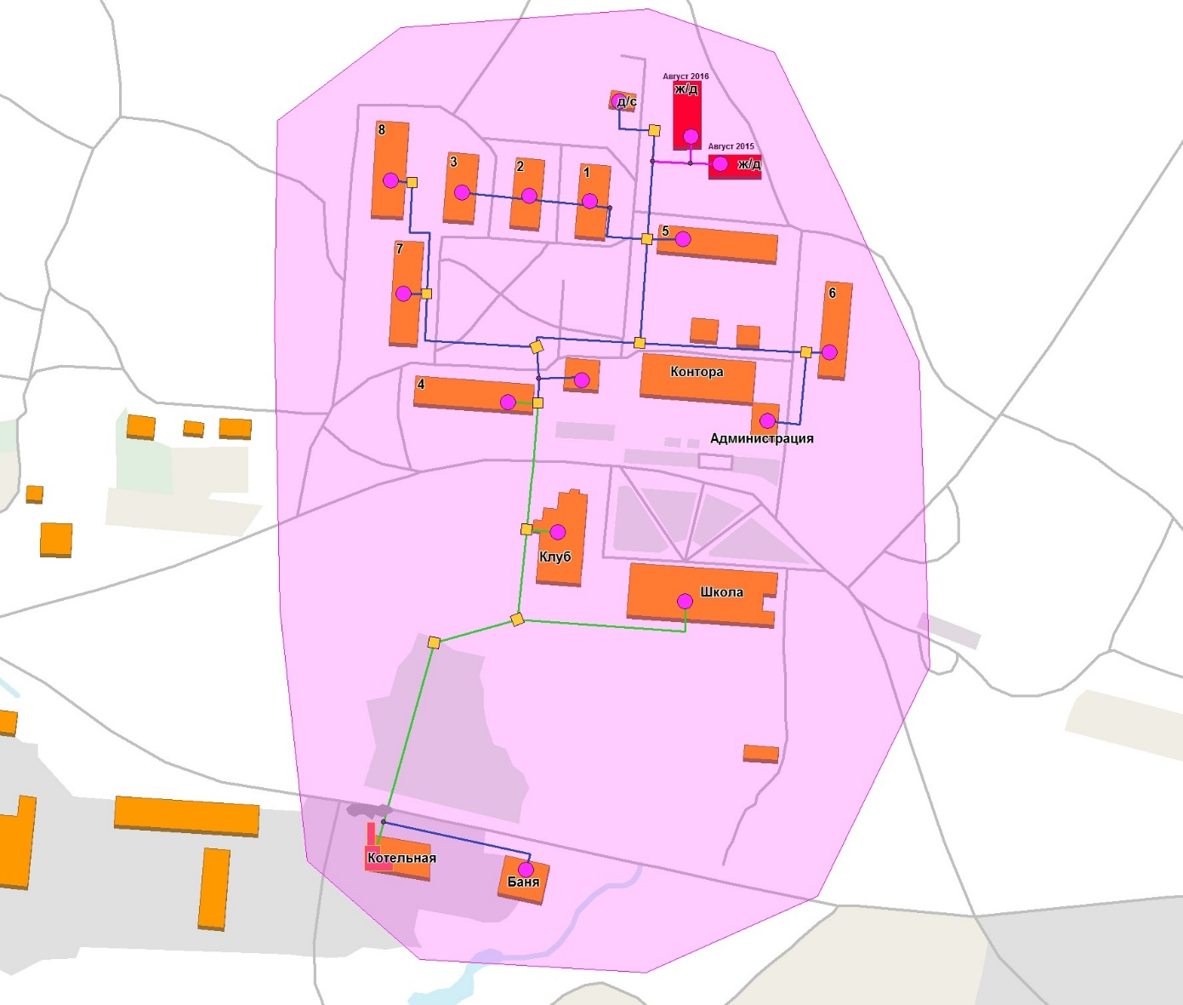

Рисунок 2.2.2. – Зона действия котельной п. ст. Громово.

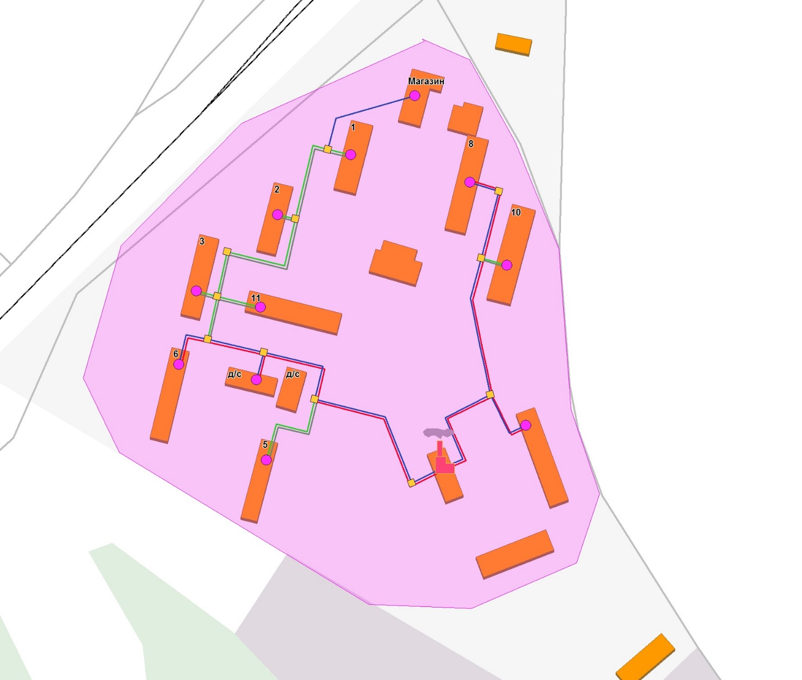

Рисунок 2.2.3. – Зона действия котельной п. Владимировка.
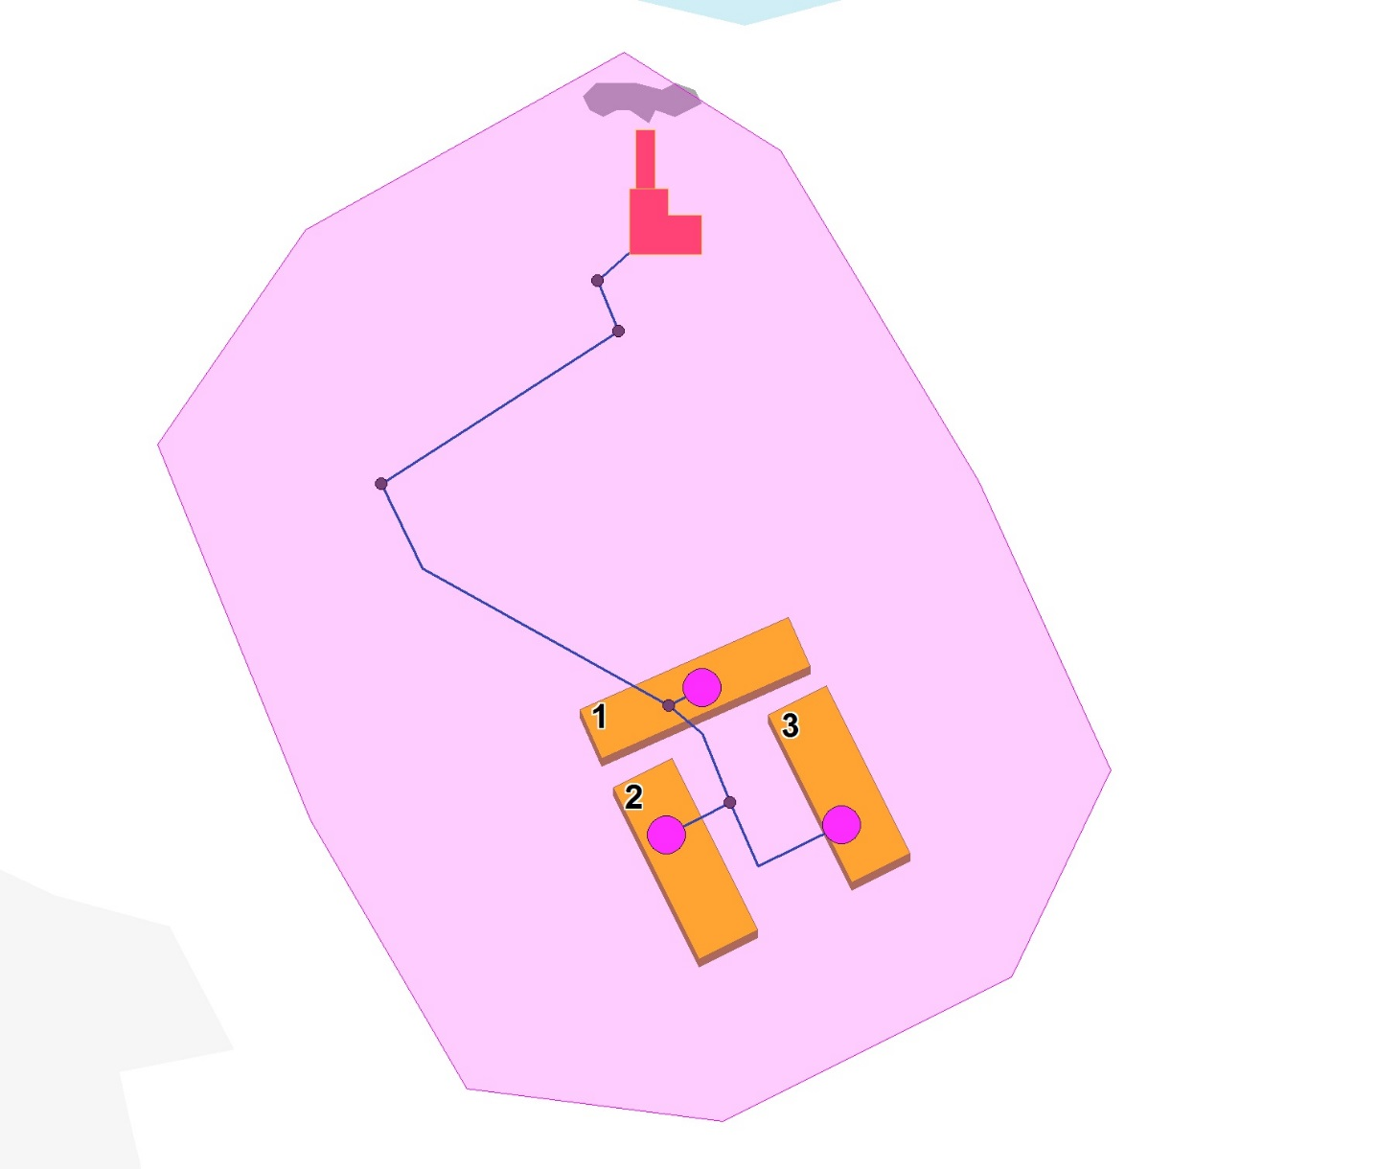

2.3. Описание существующих и перспективных зон действия индивидуальных источников тепловой энергии
В процессе сбора исходных данных, источников индивидуального теплоснабжения не выявлено.
Строительство новых индивидуальных источников теплоснабжения в границах действия централизованного теплоснабжения не предвидится.
2.4. Перспективные балансы тепловой мощности и тепловой нагрузки в перспективных зонах действия источников тепловой энергии на каждом этапе
Балансы мощности существующих источников тепловой энергии и перспективной тепловой нагрузки приведены в таблице 2.4.1.
Балансы мощности предлагаемых источников тепловой энергии и перспективной тепловой нагрузки приведены в таблице 2.4.2.
Таблица 2.4.1. - Балансы мощности источников тепловой энергии и перспективной тепловой нагрузки (существующие угольные котельные)
№ п/п | Наименование источника теплоснабжения | Установленная тепловая мощность, Гкал/ч | Располагаемая тепловая мощность, Гкал/ч | Затраты тепловой мощности на собственные и хозяйственные нужды, Гкал/ч | Располагаемая тепловая мощность «нетто», Гкал/ч | Тепловые потери в тепловых сетях, Гкал/ч | Присоединённая тепловая нагрузка (без учета тепловых потерь в тепловых сетях), Гкал/ч | Дефициты (резервы) тепловой мощности, Гкал/ч
2015
1 | Котельная п. Громово | 6,990 | 5,850 | 0,031 | 5,819 | 0,480 | 2,49 | 2,849
2 | Котельная п.ст. Громово | 7,110 | 7,110 | 0,045 | 7,065 | 0,580 | 2,92 | 3,565
3 | Котельная п. Владимировка | 0,860 | 0,860 | 0,003 | 0,857 | 0,070 | 0,31 | 0,477
2016
1 | Котельная п. Громово | 6,990 | 5,850 | 0,031 | 5,819 | 0,480 | 2,99 | 2,349
2 | Котельная п.ст. Громово | 7,110 | 7,110 | 0,045 | 7,065 | 0,580 | 2,92 | 3,565
3 | Котельная п. Владимировка | 0,860 | 0,860 | 0,003 | 0,857 | 0,070 | 0,31 | 0,477
2017
1 | Котельная п. Громово | 6,990 | 5,850 | 0,031 | 5,819 | 0,480 | 2,99 | 2,349
2 | Котельная п.ст. Громово | 7,110 | 7,110 | 0,045 | 7,065 | 0,580 | 2,92 | 3,565
3 | Котельная п. Владимировка | 0,860 | 0,860 | 0,003 | 0,857 | 0,070 | 0,31 | 0,477
2018
1 | Котельная п. Громово | 6,990 | 5,850 | 0,031 | 5,819 | 0,480 | 2,99 | 2,349
2 | Котельная п.ст. Громово | 7,110 | 7,110 | 0,045 | 7,065 | 0,580 | 2,92 | 3,565
3 | Котельная п. Владимировка | 0,860 | 0,860 | 0,003 | 0,857 | 0,070 | 0,31 | 0,477
2019-2024
1 | Котельная п. Громово | 6,990 | 5,850 | 0,031 | 5,819 | 0,480 | 2,99 | 2,349
2 | Котельная п.ст. Громово | 7,110 | 7,110 | 0,045 | 7,065 | 0,580 | 2,92 | 3,565
3 | Котельная п. Владимировка | 0,860 | 0,860 | 0,003 | 0,857 | 0,070 | 0,31 | 0,477
2025-2030
1 | Котельная п. Громово | 6,990 | 5,850 | 0,031 | 5,819 | 0,480 | 2,99 | 2,349
2 | Котельная п.ст. Громово | 7,110 | 7,110 | 0,045 | 7,065 | 0,580 | 2,92 | 3,565
3 | Котельная п. Владимировка | 0,860 | 0,860 | 0,003 | 0,857 | 0,070 | 0,31 | 0,477

Таблица 2.4.2. - Балансы мощности источников тепловой энергии и перспективной тепловой нагрузки (предлагаемые газовые БМК)
№ п/п | Наименование источника теплоснабжения | Установленная тепловая мощность, Гкал/ч | Располагаемая тепловая мощность, Гкал/ч | Затраты тепловой мощности на собственные и хозяйственные нужды, Гкал/ч | Располагаемая тепловая мощность «нетто», Гкал/ч | Тепловые потери в тепловых сетях, Гкал/ч | Присоединённая тепловая нагрузка (без учета тепловых потерь в тепловых сетях), Гкал/ч | Дефициты (резервы) тепловой мощности, Гкал/ч
2015
1 | Котельная п. Громово | 6,990 | 5,850 | 0,031 | 5,819 | 0,480 | 2,99 | 2,349
2 | Котельная п.ст. Громово | 7,110 | 7,110 | 0,045 | 7,065 | 0,580 | 2,92 | 3,565
3 | Котельная п. Владимировка | 0,860 | 0,860 | 0,003 | 0,857 | 0,070 | 0,31 | 0,477
2016
1 | Котельная п. Громово | 6,990 | 5,850 | 0,031 | 5,819 | 0,480 | 2,99 | 2,349
2 | Котельная п.ст. Громово | 7,110 | 7,110 | 0,045 | 7,065 | 0,580 | 2,92 | 3,565
3 | Котельная п. Владимировка | 0,860 | 0,860 | 0,003 | 0,857 | 0,070 | 0,31 | 0,477
2017
1 | Котельная п. Громово | 4,9 | 4,9 | 0,098 | 4,312 | 0,480 | 2,49 | 1,342
2 | Котельная п.ст. Громово | 4,9 | 4,9 | 0,098 | 4,312 | 0,580 | 2,92 | 0,812
3 | Котельная п. Владимировка | 0,860 | 0,860 | 0,003 | 0,857 | 0,070 | 0,31 | 0,477
2018
1 | Котельная п. Громово | 4,9 | 4,9 | 0,098 | 4,312 | 0,480 | 2,49 | 1,342
2 | Котельная п.ст. Громово | 4,9 | 4,9 | 0,098 | 4,312 | 0,580 | 2,92 | 0,812
3 | Котельная п. Владимировка | 0,860 | 0,860 | 0,003 | 0,857 | 0,070 | 0,31 | 0,477
2019-2024
1 | Котельная п. Громово | 4,9 | 4,9 | 0,098 | 4,312 | 0,480 | 2,49 | 1,342
2 | Котельная п.ст. Громово | 4,9 | 4,9 | 0,098 | 4,312 | 0,580 | 2,92 | 0,812
3 | Котельная п. Владимировка | 0,860 | 0,860 | 0,003 | 0,857 | 0,070 | 0,31 | 0,477
2025-2030
1 | Котельная п. Громово | 4,9 | 4,9 | 0,098 | 4,312 | 0,480 | 2,49 | 1,342
2 | Котельная п.ст. Громово | 4,9 | 4,9 | 0,098 | 4,312 | 0,580 | 2,92 | 0,812
3 | Котельная п. Владимировка | 0,860 | 0,860 | 0,003 | 0,857 | 0,070 | 0,31 | 0,477

- Перспективные балансы теплоносителя
3.1. Перспективные балансы производительности водоподготовительных установок и максимального потребления теплоносителя теплопотребляющими установками потребителей
Баланс производительности ВПУ и перспективного потребления теплоносителя представлен в таблице 3.1.
Таблица 3.1. - Баланс производительности водоподготовительных установок и перспективного потребления теплоносителя
№ п/п | Наименование источника теплоснаб-жения | Тип системы теплоснабжении (закрытая/ открытая) | Продолжи-тельность работы тепловых сетей,ч/год | Объём тепло-вых сетей, м3 | Объём систем теплопот-ребления, м3 | Общий объём системы теплоснаб-жения, м3 | Производ-ство теплоноси-теля, тыс.м3 | Расход теплоноси-теля на хозяйствен-ные нужды, тыс.м3 | Отпуск теплоносителя в сеть, тыс.м3 | Подпит-ка тепловой сети, тыс. м3/год | Объем возвращен-ного теплоноси-теля, тыс.м3
2015
1 | Котельная п. Громово | открытая | 5280 | 233,10 | 124 | 357 | 14,14 | 0,707 | 13,43 | 4,71 | 8,72
2 | Котельная п.ст. Громово | закрытая | 8760 | 458,30 | 183 | 641 | 42,11 | 2,106 | 40,01 | 14,04 | 25,97
3 | Котельная п. Владимировка | открытая | 5280 | 51,40 | 41 | 92 | 3,64 | 0,182 | 3,46 | 1,21 | 2,25
2016
1 | Котельная п. Громово | открытая | 5280 | 233,10 | 124 | 357 | 14,14 | 0,707 | 13,43 | 4,71 | 8,72
2 | Котельная п.ст. Громово | закрытая | 8760 | 458,30 | 183 | 641 | 42,11 | 2,106 | 40,01 | 14,04 | 25,97
3 | Котельная п. Владимировка | открытая | 5280 | 51,40 | 41 | 92 | 3,64 | 0,182 | 3,46 | 1,21 | 2,25
2017
1 | Котельная п. Громово | закрытая | 5280 | 233,10 | 124 | 357 | 14,14 | 0,707 | 13,43 | 4,71 | 8,72
2 | Котельная п.ст. Громово | закрытая | 8760 | 458,30 | 183 | 641 | 42,11 | 2,106 | 40,01 | 14,04 | 25,97
3 | Котельная п. Владимировка | закрытая | 5280 | 51,40 | 41 | 92 | 3,64 | 0,182 | 3,46 | 1,21 | 2,25
2018
1 | Котельная п. Громово | закрытая | 5280 | 233,10 | 124 | 357 | 14,14 | 0,707 | 13,43 | 4,71 | 8,72
2 | Котельная п.ст. Громово | закрытая | 8760 | 458,30 | 183 | 641 | 42,11 | 2,106 | 40,01 | 14,04 | 25,97
3 | Котельная п. Владимировка | закрытая | 5280 | 51,40 | 41 | 92 | 3,64 | 0,182 | 3,46 | 1,21 | 2,25
2019-2024
1 | Котельная п. Громово | закрытая | 5280 | 233,10 | 124 | 357 | 14,14 | 0,707 | 13,43 | 4,71 | 8,72
2 | Котельная п.ст. Громово | закрытая | 8760 | 458,30 | 183 | 641 | 42,11 | 2,106 | 40,01 | 14,04 | 25,97
3 | Котельная п. Владимировка | закрытая | 5280 | 51,40 | 41 | 92 | 3,64 | 0,182 | 3,46 | 1,21 | 2,25
2025-2030
1 | Котельная п. Громово | закрытая | 5280 | 233,10 | 124 | 357 | 14,14 | 0,707 | 13,43 | 4,71 | 8,72
2 | Котельная п.ст. Громово | закрытая | 8760 | 458,30 | 183 | 641 | 42,11 | 2,106 | 40,01 | 14,04 | 25,97
3 | Котельная п. Владимировка | закрытая | 5280 | 51,40 | 41 | 92 | 3,64 | 0,182 | 3,46 | 1,21 | 2,25

3.2. Перспективные балансы производительности водоподготовительных установок источников тепловой энергии для компенсации потерь в аварийных режимах работы систем теплоснабжения
Расчетная производительность ВПУ источников тепловой энергии и аварийная подпитка теплосети представлены в таблице 3.2.
Таблица 3.2. - Производительность ВПУ источников тепловой энергии и аварийная подпитка теплосети.
№п/п | Наименование источника теплоснабжения | Общий объём системы теплоснабжения, м3 | Производство теплоносителя, тыс.м3 | Подпитка тепловой сети, тыс.м3/год | Аварийная подпитка тепловой сети, м3
2015
1 | Котельная п. Громово | 357 | 14,14 | 4,71 | 4,32
2 | Котельная п.ст. Громово | 641 | 42,11 | 14,04 | 12,88
3 | Котельная п. Владимировка | 92 | 3,64 | 1,21 | 1,11
2016
1 | Котельная п. Громово | 357 | 14,14 | 4,71 | 4,32
2 | Котельная п.ст. Громово | 641 | 42,11 | 14,04 | 12,88
3 | Котельная п. Владимировка | 92 | 3,64 | 1,21 | 1,11
2017
1 | Котельная п. Громово | 357 | 14,14 | 4,71 | 4,32
2 | Котельная п.ст. Громово | 641 | 42,11 | 14,04 | 12,88
3 | Котельная п. Владимировка | 92 | 3,64 | 1,21 | 1,11
2018
1 | Котельная п. Громово | 357 | 14,14 | 4,71 | 4,32
2 | Котельная п.ст. Громово | 641 | 42,11 | 14,04 | 12,88
3 | Котельная п. Владимировка | 92 | 3,64 | 1,21 | 1,11
2019-2024
1 | Котельная п. Громово | 357 | 14,14 | 4,71 | 4,32
2 | Котельная п.ст. Громово | 641 | 42,11 | 14,04 | 12,88
3 | Котельная п. Владимировка | 92 | 3,64 | 1,21 | 1,11
2025-2030
1 | Котельная п. Громово | 357 | 14,14 | 4,71 | 4,32
2 | Котельная п.ст. Громово | 641 | 42,11 | 14,04 | 12,88
3 | Котельная п. Владимировка | 92 | 3,64 | 1,21 | 1,11

- Предложения по строительству, реконструкции и техническому перевооружению тепловой энергии
4.1. Предложения по строительству источников тепловой энергии, обеспечивающих перспективную тепловую нагрузку на осваиваемых территориях поселения, городского округа, для которых отсутствует возможность или целесообразность передачи тепловой энергии от существующих или реконструируемых источников тепловой энергии. Обоснование отсутствия возможности передачи тепловой энергии от существующих или реконструируемых источников тепловой энергии основывается на расчетах радиуса эффективного теплоснабжения
Строительства источников тепловой энергии обеспечивающих перспективную тепловую нагрузку на осваиваемых территориях поселения, городского округа, для которых отсутствует возможность или целесообразность передачи тепловой энергии от существующих или реконструируемых источников тепловой энергии не планируется.
4.2. Предложения по реконструкции источников тепловой энергии, обеспечивающих перспективную тепловую нагрузку в существующих и расширяемых зонах действия источников тепловой энергии
Все источники тепловой энергии имеют достаточный резерв мощности для теплоснабжения перспективных потребителей.
4.3. Предложения по техническому перевооружению источников тепловой энергии с целью повышения эффективности работы систем теплоснабжения
В соответствии с государственной программой Ленинградской области "Обеспечение устойчивого функционирования и развития коммунальной и инженерной инфраструктуры и повышение энергоэффективности в Ленинградской области" и ПП Ленинградской области от 19 иарта 2014 года №67, приложение 3 Программа «Газификация Ленинградской области в 2014-2016 годах», до конца 2016 года п. Громово и п.ст. Громово будут газифицированы. Исходя из выше сказанного и ввиду ветхого состояния действующих источников теплоснабжения в п. Громово и п.ст. Громово, рекомендуется вместо действующих источников теплоснабжения установить новые блочно-модульные котельные (далее БМК), использующие природный газ как основное топливо. Так как на всех котельных имеется достаточный резерв мощности, целесообразно установка БМК с уменьшением установленной мощности.
4.4. Графики совместной работы источников тепловой энергии, функционирующих в режиме комбинированной выработки электрической и тепловой энергии и котельных, меры по выводу из эксплуатации, консервации и демонтажу избыточных источников тепловой энергии, а также источников тепловой энергии, выработавших нормативный срок службы, в случае, если продление срока службы технически невозможно или экономически нецелесообразно
Вывод из эксплуатации, консервация и демонтаж избыточных источников тепловой энергии не планируется. Источники тепловой энергии, выработавшие нормативный срок службы отсутствуют.
4.5. Меры по переоборудованию котельных в источники комбинированной выработки электрической и тепловой энергии для каждого этапа
Переоборудование существующих котельных в источники комбинированной выработки электрической и тепловой энергии не планируется.
4.6. Меры по переводу котельных, размещенных в существующих и расширяемых зонах действия источников комбинированной выработки тепловой и электрической энергии, в пиковый режим работы для каждого этапа, в том числе график перевода
Перевода в пиковый режим работы котельных по отношению к источникам тепловой энергии с комбинированной выработкой тепловой и электрической энергии не требуется.
4.7. Решения о загрузке источников тепловой энергии, распределении (перераспределении) тепловой нагрузки потребителей тепловой энергии в каждой зоне действия системы теплоснабжения между источниками тепловой энергии, поставляющими тепловую энергию в данной системе теплоснабжения, на каждом этапе
Распределения (перераспределения) тепловой нагрузки потребителей тепловой энергии не требуется.
4.8. Оптимальный температурный график отпуска тепловой энергии для каждого источника тепловой энергии или группы источников в системе теплоснабжения, работающей на общую тепловую сеть, устанавливаемый для каждого этапа, и оценку затрат при необходимости его изменения
Утвержденные температурные графики работы котельных на территории Громовского сельского поселения - 95/70 °С. Данные температурные графики являются оптимальными для котельных.
4.9. Предложения по перспективной установленной тепловой мощности каждого источника тепловой энергии с учетом аварийного и перспективного резерва тепловой мощности с предложениями по утверждению срока ввода в эксплуатацию новых мощностей
В п. Громово и п.ст. Громово, рекомендуется вместо действующих источников теплоснабжения установить новые блочно-модульные котельные (далее БМК), использующие природный газ как основное топливо. Так как на всех котельных имеется достаточный резерв мощности, целесообразно установка БМК с уменьшением установленной мощности.

4.10. Анализ целесообразности ввода новых и реконструкции существующих источников тепловой энергии с использованием возобновляемых источников энергии
Внедрение данных мероприятий нецелесообразно ввиду высокой стоимости и больших сроков окупаемости.
4.11. Вид топлива, потребляемый источником тепловой энергии, в том числе с использованием возобновляемых источников энергии
Внедрение данных мероприятий нецелесообразно ввиду высокой стоимости и больших сроков окупаемости.
- Предложения по строительству и реконструкции тепловых сетей
5.1. Предложения по строительству и реконструкции тепловых сетей, обеспечивающих перераспределение тепловой нагрузки из зон с дефицитом располагаемой тепловой мощности источников тепловой энергии в зоны с резервом располагаемой тепловой мощности источников тепловой энергии (использование существующих резервов)
Реконструкции и строительства тепловых сетей, обеспечивающих перераспределение тепловой нагрузки из зон с дефицитом тепловой мощности в зоны с избытком тепловой мощности, не требуется.
5.2. Предложения по строительству и реконструкции тепловых сетей для обеспечения перспективных приростов тепловой нагрузки в осваиваемых районах поселения, городского округа под жилищную, комплексную или производственную застройку
Для обеспечения перспективных приростов тепловой нагрузки под жилищную застройку (ж/д №1 и №2) необходимо проложить новые участки тепловых сетей от котельной п. Громово. Данные участки представлены в таблице 5.2.
Таблица 5.2. – Вновь строящиеся участки тепловых сетей.
Наименование начала участка | Наименование конца участка | Длина участка, м | Внутpенний диаметp подающего тpубопpовода, м | Вид прокладки тепловой сети | Теплоизоляционный материал под.тр-да
Уз-7 | Уз-8 | 18,17 | 0,065 | Подземная бесканальная | Пенополиуретан
Уз-8 | ж/д № | 12,89 | 0,05 | Подземная бесканальная | Пенополиуретан
Уз-8 | ж/д № | 14,3 | 0,05 | Подземная бесканальная | Пенополиуретан

5.3. Предложения по строительству и реконструкции тепловых сетей в целях обеспечения условий, при наличии которых существует возможность поставок тепловой энергии потребителям от различных источников тепловой энергии при сохранении надежности теплоснабжения
Cтроительства и реконструкции тепловых сетей в целях обеспечения условий, при наличии которых существует возможность поставок тепловой энергии потребителям от различных источников тепловой энергии не планируется.
5.4. Предложения по строительству и реконструкции тепловых сетей для повышения эффективности функционирования системы теплоснабжения, в том числе за счет перевода котельных в пиковый режим работы или ликвидации котельных по основаниям, изложенным в пункте 4.4.
Строительство или реконструкция тепловых сетей для повышения эффективности функционирования системы теплоснабжения не требуется.
5.5. Предложения по строительству и реконструкции тепловых сетей для обеспечения нормативной надежности и безопасности теплоснабжения, определяемых в соответствии с методическими указаниями по расчету уровня надежности и качества поставляемых товаров, оказываемых услуг для организаций, осуществляющих деятельность по производству и (или) передаче тепловой энергии, утверждаемыми уполномоченным Правительством Российской Федерации федеральным органом исполнительной власти
Требуется капитальный ремонт тепловых сетей, представленных в таблице 5.5.1. и 5.5.2.

Таблица 5.5.1. - Перечень ветхих участков тепловых сетей от котельной п. Громово.
Наименование начала участка | Наименование конца участка | Длина участка, м | Внутpенний диаметp тpубопpовода, м | Вид прокладки тепловой сети | Теплоизоляционный материал под.тр-да
Котельная | Уз-1 | 109,29 | 0,2 | Подземная бесканальная | Маты и плиты из минеральной ваты
ТК-1 | ТК-2 | 30,32 | 0,2 | Подземная бесканальная | Маты и плиты из минеральной ваты
ТК-2 | ТК-3 | 43,52 | 0,2 | Подземная бесканальная | Маты и плиты из минеральной ваты
ТК-3 | ТК-4 | 80,68 | 0,15 | Подземная бесканальная | Маты и плиты из минеральной ваты
ТК-4 | ж/д №4 | 19,67 | 0,1 | Подземная бесканальная | Маты и плиты из минеральной ваты
ТК-3 | Клуб | 28,84 | 0,08 | Подземная бесканальная | Маты и плиты из минеральной ваты
ТК-2 | Школа | 106,55 | 0,08 | Подземная бесканальная | Маты и плиты из минеральной ваты
Уз-1 | ТК-1 | 88,87 | 0,2 | Подземная бесканальная | Маты и плиты из минеральной ваты

Таблица 5.5.2. - Перечень ветхих участков тепловых сетей от котельной п.ст. Громово.
Наименование начала участка | Наименование конца участка | Длина участка, м | Внутpенний диаметp тpубопpовода, м | Вид прокладки тепловой сети | Теплоизоляционный материал под.тр-да
ТК-1 | ж/д №5 | 71,74 | 0,108 | Подземная бесканальная | Маты и плиты из минеральной ваты
ТК-3 | ж/д №6 | 37,09 | 0,089 | Подземная бесканальная | Маты и плиты из минеральной ваты
ТК-3 | ТК-4 | 32,62 | 0,133 | Подземная бесканальная | Маты и плиты из минеральной ваты
ТК-4 | ж/д №11 | 31,26 | 0,089 | Подземная бесканальная | Маты и плиты из минеральной ваты
ТК-4 | ж/д №3 | 15,19 | 0,089 | Подземная бесканальная | Маты и плиты из минеральной ваты
ТК-4 | ТК-5 | 32,34 | 0,133 | Подземная бесканальная | Маты и плиты из минеральной ваты
ТК-5 | ТК-6 | 75,6 | 0,108 | Подземная бесканальная | Маты и плиты из минеральной ваты
ТК-6 | ж/д №2 | 12,75 | 0,076 | Подземная бесканальная | Маты и плиты из минеральной ваты
ТК-6 | ТК-7 | 66,24 | 0,076 | Подземная бесканальная | Маты и плиты из минеральной ваты марки 75
ТК-7 | ж/д №1 | 16,97 | 0,076 | Подземная бесканальная | Маты и плиты из минеральной ваты марки 75
ТК-9 | ж/д №10 | 18,87 | 0,089 | Подземная бесканальная | Маты и плиты из минеральной ваты марки 75

- Перспективные топливные балансы
Перспективные топливные балансы источников тепловой энергии представлены в таблице 6.1.
Начиная с 2017 года добавлены объемы газа, если мероприятия по переводу системы теплоснабжения на газовое топливо будут внедрены.
Таблица 6.1. - Перспективные топливные балансы источников тепловой энергии
№ п/п | Наименование источника теплоснабжения | Присоединенная нагрузка потребителей (с учётом потерь мощности в тепловых сетях), Гкал/ч | Отпуск тепловой энергии от источника в сеть, тыс. Гкал | Отпуск тепловой энергии от источника в сеть, тыс. Гкал | Нормативный удельный расход условного топлива на отпуск тепловой энергии, кг у.т./Гкал | Годовой расход основного топлива в целях выработки тепловой энергии
 |  |  |  |  |  | условного топлива, тут | угля, т | природного газа, м3
2015
1 | Котельная п. Громово | 2,849 | 11,47 | 11,47 | 246,01 | 2831,90 | 5012,21 | -
2 | Котельная п.ст. Громово | 3,565 | 14,35 | 14,35 | 231,51 | 3543,60 | 6271,86 | -
3 | Котельная п. Владимировка | 0,477 | 1,92 | 1,92 | 236,55 | 474,14 | 839,18 | -
2016
1 | Котельная п. Громово | 2,849 | 11,47 | 11,47 | 246,01 | 2831,90 | 5012,21 | -
2 | Котельная п.ст. Громово | 3,565 | 14,35 | 14,35 | 231,51 | 3543,60 | 6271,86 | -
3 | Котельная п. Владимировка | 0,477 | 1,92 | 1,92 | 236,55 | 474,14 | 839,18 | -
2017
1 | Котельная п. Громово | 2,849 | 11,47 | 11,47 | 246,01 | 2831,90 | 5012,21 | 2462,52
2 | Котельная п.ст. Громово | 3,565 | 14,35 | 14,35 | 231,51 | 3543,60 | 6271,86 | 3081,39
3 | Котельная п. Владимировка | 0,477 | 1,92 | 1,92 | 236,55 | 474,14 | 839,18 | -
2018
1 | Котельная п. Громово | 2,849 | 11,47 | 11,47 | 246,01 | 2831,90 | 5012,21 | 2462,52
2 | Котельная п.ст. Громово | 3,565 | 14,35 | 14,35 | 231,51 | 3543,60 | 6271,86 | 3081,39
3 | Котельная п. Владимировка | 0,477 | 1,92 | 1,92 | 236,55 | 474,14 | 839,18 | -
2019-2024
1 | Котельная п. Громово | 2,849 | 11,47 | 11,47 | 246,01 | 2831,90 | 5012,21 | 2462,52
2 | Котельная п.ст. Громово | 3,565 | 14,35 | 14,35 | 231,51 | 3543,60 | 6271,86 | 3081,39
3 | Котельная п. Владимировка | 0,477 | 1,92 | 1,92 | 236,55 | 474,14 | 839,18 | -
2025-2030
1 | Котельная п. Громово | 2,849 | 11,47 | 11,47 | 246,01 | 2831,90 | 5012,21 | 2462,52
2 | Котельная п.ст. Громово | 3,565 | 14,35 | 14,35 | 231,51 | 3543,60 | 6271,86 | 3081,39
3 | Котельная п. Владимировка | 0,477 | 1,92 | 1,92 | 236,55 | 474,14 | 839,18 | -

- Инвестиции в строительство, реконструкцию и техническое перевооружение
7.1. Предложения по величине необходимых инвестиций в строительство, реконструкцию и техническое перевооружение источников тепловой энергии на каждом этапе
Были предложены следующие мероприятия для развития источников теплоснабжения Громовского сельского поселения:
- Строительство новых блочно-модульных газовых котельных 5,7 МВт в п. Громово и 4 МВт в п.ст. Громово, взамен существующих;
Инвестиции, необходимые для проведения данных мероприятий представлены в таблице 7.1
Таблица 7.1. - Инвестиции в источники теплоснабжения
№ п/п | Наименование работ/статьи  затрат | Затраты*, всего тыс. руб. | 2015 | 2016 | 2017 | 2018 | 2019-2024 | 2025-2030
1. | Строительство новой блочно-модульной газовой котельной 5,7 МВт в п. Громово | 26112,03 |  |  | 26112,03
2 | Строительство новой блочно-модульной газовой котельной 5,7 МВт в п.ст. Громово | 26112,03 |  |  | 26112,03
Итого: |  | 52224,06 |  |  | 52224,06
*Примечание: стоимость указана по среднерыночным ценам объектов аналогов. Конечная стоимость работ устанавливается после обследования теплофикационного оборудования, и составления проектно-сметной документации.

7.2. Предложения по величине необходимых инвестиций в строительство, реконструкцию и техническое перевооружение тепловых сетей, насосных станций и тепловых пунктов на каждом этапе
Для развития системы теплоснабжения Громовского сельского поселения предложена реконструкция тепловых сетей, представленных в пункте 5.5.
Инвестиции, необходимые для проведения данных мероприятий представлены в таблице 7.2.
Таблица 7.2. – Оценка финансовых потребностей для выполнения мероприятий по реконструкции тепловых сетей
№ п/п | Наименование работ/статьи затрат | Условный диаметр трубопроводов, мм | Протяженность тепловых сетей, м | Затраты*, всего млн. руб. | Затраты, млн.руб. без НДС (С учетом индекса дефлятора)
 |  |  |  |  | 2015 | 2016 | 2017 | 2018 | 2019-2024 | 2025-2029
1. | Замена участков тепловой сети в связи с исчерпанием эксплуатационного ресурса | 76 | 95,96 | 22,98 |  |  | 2,06
1. |  | 80 | 237,8 | 22,98 |  |  | 5,43
1. |  | 100 | 167,01 | 22,98 |  |  | 4,03
1. |  | 133 | 64,96 | 22,98 |  |  | 1,65
1. |  | 150 | 80,68 | 22,98 |  |  | 2,16
1. |  | 200 | 272 | 22,98 |  |  | 7,65
2. | Строительство новых участков тепловых сетей для подключения перспективных потребителей | 50 | 27,19 | 0,92 | 0,37
2. |  | 65 | 18,17 | 0,92 | 0,55
Итого: |  |  |  | 23,9 | 0,92 |  | 22,98
*Примечание: cтоимость мероприятий по строительству тепловых сетей определена на основании цены строительства 1 км сети, млн.руб. в соответствии с НЦС 81-02-13-2014 "Государственные сметные нормативы. Укрупненные нормативы цены строительства".
7.3. Предложения по величине инвестиций в строительство, реконструкцию и техническое перевооружение в связи с изменениями температурного графика и гидравлического режима работы системы теплоснабжения
Cтроительства, реконструкции и технического перевооружения в связи с изменениями температурного графика и гидравлического режима работы системы теплоснабжения не требуется.
- Решение по определению единой теплоснабжающей организации
Решение по установлению единой теплоснабжающей организации осуществляется на основании критериев определения единой теплоснабжающей организации, приведенных в Постановлении Правительства РФ от 08.08.2012г. №808 «Об организации теплоснабжения в РФ и внесении изменений в некоторые акты Правительства РФ».
Критерии и порядок определения единой теплоснабжающей организации:
1. Статус единой теплоснабжающей организации присваивается теплоснабжающей и (или) теплосетевой организации решением федерального органа исполнительной власти (в отношении городов с населением 500 тысяч человек и более) или органа местного самоуправления (далее - уполномоченные органы) при утверждении схемы теплоснабжения поселения, городского округа.
2. В проекте схемы теплоснабжения должны быть определены границы зон деятельности единой теплоснабжающей организации (организаций). Границы зоны (зон) деятельности единой теплоснабжающей организации (организаций) определяются границами системы теплоснабжения.
3. Для присвоения организации статуса единой теплоснабжающей организации на территории поселения, городского округа лица, владеющие на праве собственности или ином законном основании источниками тепловой энергии и (или) тепловыми сетями, подают в уполномоченный орган в течение 1 месяца с даты опубликования (размещения) в установленном порядке проекта схемы теплоснабжения, а также с даты опубликования (размещения) сообщения, заявку на присвоение организации статуса единой теплоснабжающей организации с указанием зоны ее деятельности. К заявке прилагается бухгалтерская отчетность, составленная на последнюю отчетную дату перед подачей заявки, с отметкой налогового органа о ее принятии.
4. В случае если в отношении одной зоны деятельности единой теплоснабжающей организации подана 1 заявка от лица, владеющего на праве собственности или ином законном основании источниками тепловой энергии и (или) тепловыми сетями в соответствующей зоне деятельности единой теплоснабжающей организации, то статус единой теплоснабжающей организации присваивается указанному лицу. В случае если в отношении одной зоны деятельности единой теплоснабжающей организации подано несколько заявок от лиц, владеющих на праве собственности или ином законном основании источниками тепловой энергии и (или) тепловыми сетями в соответствующей зоне деятельности единой теплоснабжающей организации, уполномоченный орган присваивает статус единой теплоснабжающей организации на основании критериев определения единой теплоснабжающей организации:
- владение на праве собственности или ином законном основании источниками тепловой энергии с наибольшей рабочей тепловой мощностью и (или) тепловыми сетями с наибольшей емкостью в границах зоны деятельности единой теплоснабжающей организации;
- размер собственного капитала;
- способность в лучшей мере обеспечить надежность теплоснабжения в соответствующей системе теплоснабжения.
5. В случае если заявка на присвоение статуса единой теплоснабжающей организации подана организацией, которая владеет на праве собственности или ином законном основании источниками тепловой энергии с наибольшей рабочей тепловой мощностью и тепловыми сетями с наибольшей емкостью в границах зоны деятельности единой теплоснабжающей организации, статус единой теплоснабжающей организации присваивается данной организации.
6. В случае если заявки на присвоение статуса единой теплоснабжающей организации поданы от организации, которая владеет на праве собственности или ином законном основании источниками тепловой энергии с наибольшей рабочей тепловой мощностью, и от организации, которая владеет на праве собственности или ином законном основании тепловыми сетями с наибольшей емкостью в границах зоны деятельности единой теплоснабжающей организации, статус единой теплоснабжающей организации присваивается той организации из указанных, которая имеет наибольший размер собственного капитала. В случае если размеры собственных капиталов этих организаций различаются не более чем на 5 процентов, статус единой теплоснабжающей организации присваивается организации, способной в лучшей мере обеспечить надежность теплоснабжения в соответствующей системе теплоснабжения.
Размер собственного капитала определяется по данным бухгалтерской отчетности, составленной на последнюю отчетную дату перед подачей заявки на присвоение организации статуса единой теплоснабжающей организации с отметкой налогового органа о ее принятии.
7. Способность в лучшей мере обеспечить надежность теплоснабжения в соответствующей системе теплоснабжения определяется наличием у организации технических возможностей и квалифицированного персонала по наладке, мониторингу, диспетчеризации, переключениям и оперативному управлению гидравлическими и температурными режимами системы теплоснабжения и обосновывается в схеме теплоснабжения.
8. В случае если организациями не подано ни одной заявки на присвоение статуса единой теплоснабжающей организации, статус единой теплоснабжающей организации присваивается организации, владеющей в соответствующей зоне деятельности источниками тепловой энергии с наибольшей рабочей тепловой мощностью и (или) тепловыми сетями с наибольшей тепловой емкостью.
9. Единая теплоснабжающая организация при осуществлении своей деятельности обязана:
- исполнять договоры теплоснабжения с любыми обратившимися к ней потребителями тепловой энергии, теплопотребляющие установки которых находятся в данной системе теплоснабжения при условии соблюдения, указанными потребителями выданных им в соответствии с законодательством о градостроительной деятельности технических условий подключения к тепловым сетям;
- заключать и исполнять договоры поставки тепловой энергии (мощности) и (или) теплоносителя в отношении объема тепловой нагрузки, распределенной в соответствии со схемой теплоснабжения;
- заключать и исполнять договоры оказания услуг по передаче тепловой энергии, теплоносителя в объеме, необходимом для обеспечения теплоснабжения потребителей тепловой энергии с учетом потерь тепловой энергии, теплоносителя при их передаче.
В настоящее время на территории Громовского сельского поселения в сфере теплоснабжения осуществляет свою деятельность одна теплоснабжающая организация – ООО «ПАРИТЕТЪ». Данная организация эксплуатирует на праве аренды тепловые сети и источники тепловой энергии, являющиеся собственностью администрации.
На основании критериев определения единой теплоснабжающей организации, установленных в Постановления Правительства РФ от 08.08.2012г. №808 «Об организации теплоснабжения в РФ и внесении изменений в некоторые акты Правительства РФ» предлагается определить единой теплоснабжающей организацией ООО «ПАРИТЕТЪ».
Окончательное решение по выбору Единой теплоснабжающей организации остается за органами исполнительной и законодательной власти муниципального образования Громовское сельское поселение, после проработки тарифных последствий для населения.
- Решения о распределении нагрузки между источниками тепловой энергии
Распределение тепловой нагрузки между источниками тепловой энергии определяется в соответствии со ст. 18. Федерального закона от 27.07.2010 № 190-ФЗ «О теплоснабжении».
Для распределения тепловой нагрузки потребителей тепловой энергии все теплоснабжающие организации, владеющие источниками тепловой энергии в данной системе теплоснабжения, обязаны представить в уполномоченный орган заявку, содержащую сведения:
1)о количестве тепловой энергии, которую теплоснабжающая организация обязуется поставлять потребителям и теплоснабжающим организациям в данной системе теплоснабжения;
2)об объеме мощности источников тепловой энергии, которую теплоснабжающая организация обязуется поддерживать;
3) о действующих тарифах в сфере теплоснабжения и прогнозных удельных переменных расходах на производство тепловой энергии, теплоносителя и поддержание мощности.
Для Громовского сельского поселения распределение перспективной нагрузки между источниками на перспективу до 2030 г. не планируется.
- Решения по бесхозяйным тепловым сетям
Во время проведения работ по актуализации схемы теплоснабжения Громовского сельского поселения специалистами ООО «СПБПРОЕКТ» были выявленны участки бесхозяйных тепловых сетей от котельной в п. Владимировка.
Перечень бесхозяйных тепловых сетей представлен в таблице 10.1

Таблица 10.1. - Перечень выявленных бесхозных тепловых сетей.
Номер источника | Наименование начала участка | Наименование конца участка | Длина участка, м | Внутpенний диаметp подающего тpубопpовода, м | Внутренний диаметр обратного трубопровода, м
1 | Котельная | Уз-1 | 12,84 | 0,108 | 0,108
1 | Уз-1 | Уз-2 | 10,21 | 0,108 | 0,108
1 | Уз-2 | Уз-3 | 53,27 | 0,108 | 0,108
1 | Уз-3 | Уз-4 | 70,01 | 0,108 | 0,108
1 | Уз-4 | Уз-5 | 21,86 | 0,057 | 0,057
1 | Уз-5 | ж/д №3 | 30,41 | 0,057 | 0,057
1 | Уз-5 | ж/д №2 | 13,34 | 0,057 | 0,057
1 | Уз-4 | ж/д №1 | 7,07 | 0,08 | 0,08

Статья 15, пункт 6 Федерального закона от 27 июля 2010 года № 190-ФЗ «О теплоснабжении»: «В случае выявления бесхозяйных тепловых сетей (тепловых сетей, не имеющих эксплуатирующей организации) орган местного самоуправления поселения или городского округа до признания права собственности на указанные бесхозяйные тепловые сети в течение тридцати дней с даты их выявления обязан определить теплосетевую организацию, тепловые сети которой непосредственно соединены с указанными бесхозяйными тепловыми сетями, или единую теплоснабжающую организацию в системе теплоснабжения, в которую входят указанные бесхозяйные тепловые сети и которая осуществляет содержание и обслуживание указанных бесхозяйных тепловых сетей. Орган регулирования обязан включить затраты на содержание и обслуживание бесхозяйных тепловых сетей в тарифы соответствующей организации на следующий период регулирования».
Принятие на учет бесхозяйных тепловых сетей должно осуществляться на основании Постановления Правительства РФ от 17 сентября 2003 г. № 580 «Об утверждении положения о принятии на учет бесхозяйных недвижимых вещей».

